Сроки проведения мероприятия:
с 05.12.2016 по 22.01.2017 г.
Приём работ участников:
с 05.12.2016 по 22.01.2017 г.
Подведение итогов мероприятия:
до 31.01.2017 г.

ПОЛОЖЕНИЕ
Всероссийский творческий конкурс «В снежном царстве»
Положение о проведении Всероссийского творческого конкурса (далее Конкурс).
1. Общие положения
1.1. Настоящее Положение о проведении Всероссийского творческого конкурса (далее - Положение) устанавливает цели, порядок организации и проведения Всероссийского творческого конкурса.

2. Цели и задачи Конкурса
2.1. Конкурс проводится с целью развить творческий потенциал дошкольников, школьников и поддержать талантливых детей.
2.2. Активизировать внеклассную и внешкольную работу.
2.3. Содействовать внедрению и распространению современных инновационных
образовательных технологий в педагогическую деятельность.
2.4. Способствовать самореализации и профессиональному росту педагога.

3. Участники Конкурса
3.1. В Конкурсе принимают участие дети младших, средних, старших и подготовительных групп, посещающие дошкольные учреждения, учащиеся начальных и средних образовательных учреждений, студенты, члены творческих объединений, студий, центров творчества, школ искусств и других детских организаций РФ (от 3 до 17 лет), выполнившие условия, установленные в п.п. 4.3 и 4.4 настоящего Положения.
3.2. Участие в Конкурсе является добровольным.
3.3. Организацией и проведением на местах в Конкурсе занимается руководитель (далее Куратор), если работа выполнена под чьим-то руководством.
3.4. Право бесплатного участия предоставляется детям сиротам, детям с ограниченными возможностями. Право бесплатного участия подтверждается справкой в произвольной форме, заверенной печатью и подписью директора образовательного учреждения.
3.5. Количество участников от одного ОУ не ограничено.
3.6. Принять участие в Конкурсе могут педагогические работники любых образовательных учреждений (дошкольных образовательных учреждений; средних общеобразовательных учреждений; учреждений начального, среднего и высшего профессионального образования; коррекционных образовательных учреждений; учреждений дополнительного образования детей).
3.7. Возраст участников не ограничивается, педагогических стаж не учитывается.

4. Порядок участия в Конкурсе
4.1. Зарегистрируйтесь на нашем сайте p-izmerenie.ru и войдите в Личный кабинет. Ознакомьтесь с Инструкцией к личному кабинету.
4.2. Ознакомьтесь с Положением Конкурса и договором-офертой.
4.3. с 05.12.2016 по 22.01.2017 г. включительно заполните список участников.
4.4. Оплатите заявку на сайте или скачайте квитанцию для оплаты через банк (согласно п.5 настоящего Положения). Организационный взнос расходуется на проверку выполненных работ, разработку наградного материала, организационное и методическое обеспечение Конкурса. Организаторы на местах могут повысить сумму организационного взноса, собираемого с участников Конкурса, с учетом расходов на распечатку материалов (заданий, бланков) и комиссии за банковский перевод.
4.5. После оплаты отсканированную или сфотографированную квитанцию следует отправить вместе с заявкой участника (скачать заявку) и выполненной работой на электронный адрес 5.izmerenie@mail.ru. Скан копия или фотография квитанции должны быть четкими и легко читаемые.
4.6. В течение двух дней после отправки вы должны получить подтверждение о получении материалов и регистрации в Конкурсе. Если таковое не произошло, значит, ваше письмо не получено, и необходимо продублировать его еще раз.

5. Порядок оплаты Конкурса
5.1. Для оплаты оргвзноса на участие в Конкурсе через сайт в личном кабинете выберите мероприятие, укажите количество участников и нажмите кнопку "Оплатить".
5.2. Для совершения платежа в системе ROBOKASSA выберите способ оплаты, нажмите "Оплатить" и следуйте дальнейшим инструкциям системы. Возможные варианты оплаты:
- Электронным кошельком (Webmoney, QIWI Wallet)
- Банковские карты (VISA. MasterCard)
- Терминалы оплаты (QIWI, Элекснет)
- Через интернет-банк (Альфа-Клик, Русский Стандарт)
- Другие способы оплаты (Связной, Евросеть)
5.3. Для оплаты оргвзноса на участие в Конкурсе по квитанции на оплату через банк, зарегистрируйте участников в Личном кабинете на нашем сайте.
5.4. Оплатите участие: организационный взнос за участие в дистанционном мероприятии составляет 50 рублей за одного участника (скачать квитанцию). При перечислении можно воспользоваться услугами любого банка. Обязательно укажите фамилию, имя, отчество плательщика оргвзноса и наименование конкурса!

6. Требования к оформлению работ
6.1. Для участия в Конкурсе от одного участника принимается одна работа, выполненная индивидуально, либо совместная работа. Количество авторов совместной работы - не более трех. Оплата за каждого участника совместной работы индивидуальная.
6.2. Для участия в Конкурсе принимаются работы, выполненные вручную и с помощью компьютерной графики.
6.3. Рисунок может иметь как горизонтальное, так и вертикальное изображение.
6.4. Рисунок может быть выполнен любыми художественными средствами (акварель, гуашь, масло, цветные карандаши, цветные мелки, любые природные ресурсы и т.д.) на любом материале (лист бумаги формата А4, ватман, картон, холст, горизонтальная асфальтированная поверхность и т.д.).
6.5. Работа в формате компьютерной графики может быть выполнена в любом графическом редакторе (например, в программе Adobe Photoshop), но сохранена в формате jpg.
6.6. Рисунки, поделки и любое другое творчество отправляются на Конкурс исключительно в виде фотографии в формате jpg.
6.7. Литературное творчество отправляется в формате word.
6.8. Вокальное и музыкальное творчество отправляются в виде аудио и видео материалов.
6.9. Рисунки и фотографии подписанные в соответствии с примером, будут опубликованы на сайте http://p-izmerenie.ru в разделе «Работы участников».
Как подписать работу
Пример: Всероссийский творческий конкурс «В снежном царстве»
Название конкурсной работы: «Здравствуй, Новый год!»
Работу выполнил (а): Сидорова Аня, 6 лет, МБДОУ детский сад №101, г. Ижевск,
Куратор: Николаева Василиса Николаевна
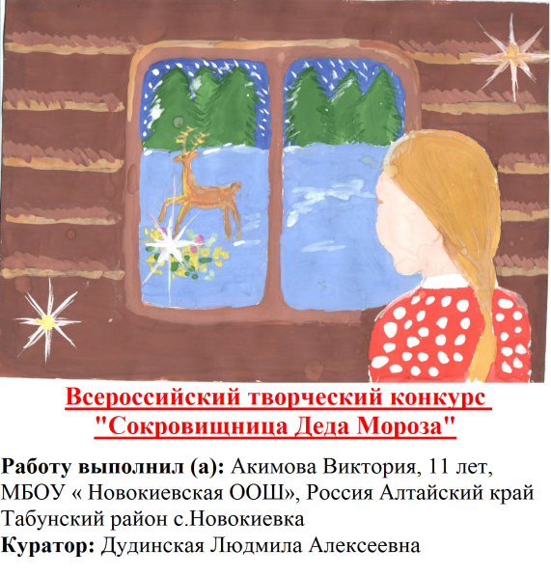
7. Оценка работ
7.1. Принятые к участию в Конкурсе работы оцениваются по следующим критериям:
- соответствие теме Конкурса;
- оригинальность идеи;
- эстетичность выполнения;
- качество исполнения;
- соответствие работы формату, указанному в требованиях;
- выразительность изобразительного ряда.
7.2. Редакция Центра интеллектуального развития «Пятое измерение» может использовать ваши работы на страницах своего сайта и в группе «Вконтакте».

8. Подведение итогов и награждение победителей Конкурса
8.1. Работы участников оцениваются коллективной группой жюри, в состав которого входят педагоги высшей квалификационной категории, доценты и кандидаты наук г. Набережные Челны, г. Ижевск.
8.2. Итоги конкурса подводятся по следующим категориям:
- воспитанники младшей группы ДОУ от 3 до 5 лет;
- воспитанники старшей и подготовительной группы ДОУ от 5 до 7 лет;
- школьники с 1 по 4 классы;
- школьники с 5 по 11 классы;
- педагоги.
8.3. Победители и призеры награждаются дипломами Всероссийского конкурса I, II и III степенями, которые отправляются в jpg или PDF-формате на электронный адрес Организатора.
8.4. Участники получают сертификаты Всероссийского конкурса, которые отправляются на электронный адрес Куратора (указанный в заявке) в jpg или PDF-формате.
8.5. Результаты Конкурса будут подведены до 31.01.2017 и опубликованы на сайте в разделе «Итоги».
8.6. В случае, если в наградных материалах допущена ошибка по вине Участника мероприятия, то повторно наградные материалы высылаются при условии оплаты данной услуги (30 рублей один наградной материал). В случае, если в наградных материалах допущена ошибка по вине Организатора, наградные материалы высылаются повторно бесплатно.
8.7. Наградные материалы высылаются на электронный адрес указанный в заявке.

9. Поощрение педагогов
9.1 Педагоги, организовавшие своих воспитанников на участие в Конкурсе, получают сертификат куратора Всероссийского конкурса.
9.2. ЦИР «Пятое измерение» отмечают благодарственным письмом организаторов, кураторов и образовательное учреждение, принявшее участие в конкурсе за организацию и проведение Всероссийского творческого конкурса «В снежном царстве», рассылка проводится в jpg или PDF-формате.
Если у Вас остались вопросы по правилам проведения Конкурса, задайте нам ваши вопросы по адресу 5.izmerenie@mail.ru
сайт: www.p-izmerenie.ru

Как подписать работы:
1. Открываем стандартную программу Microsoft Paint .
2. Вставим конкурсную работу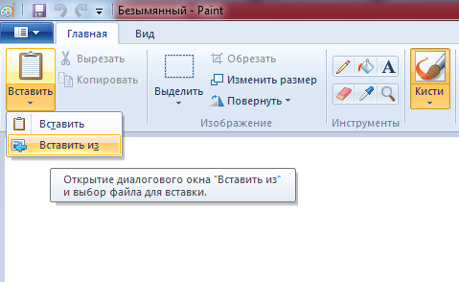
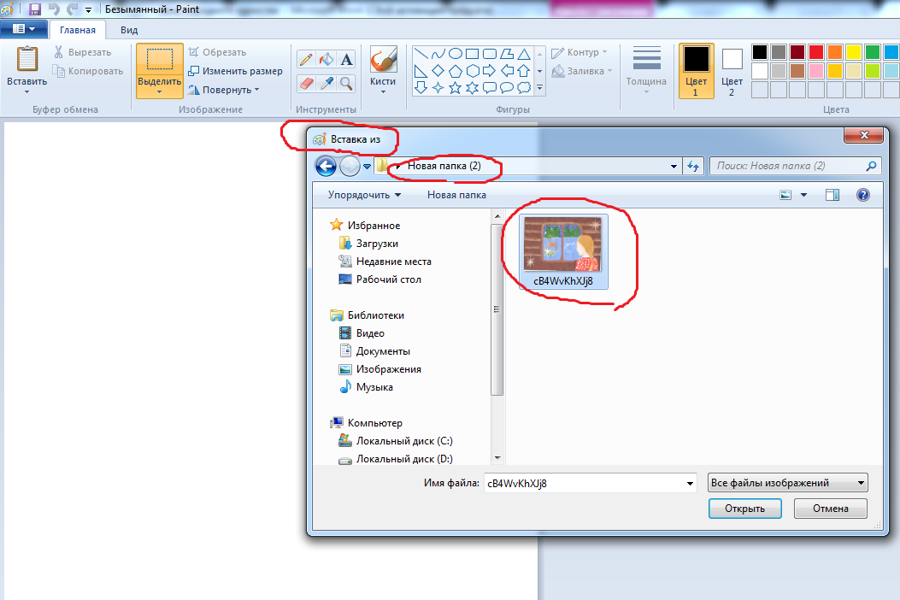

3. Подписываем конкурсную работу.
